

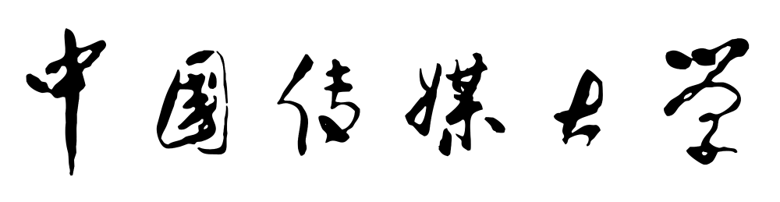

**中国传媒大学研究生在读证明**

姓名，女，学号123456789，生于2002年1月1日，现为我校新闻学专业硕士研究生，学制三年，入学时间为2024年9月，预计于2027年7月毕业，特此证明。

中国传媒大学***************学院

2024年**月**日

照片贴此处（加盖公章）

# CERTIFICATION

We confirm here with that Mr.(Ms.) Name, student ID ******, born on Jan 1st, 2002, is now studying in the three-year graduate program for Master’s Degree at Communication University of China. She has been enrolled in the School of Journalism, majoring in journalism from September 2024 to present. She will graduate in July 2027.

School of *********************

Communication University of China

Beijing, PR China

### Date(Month/Day/Year):MM/DD/2024